Отчет о проделанной работе центральной детской библиотеки п. Чегдомын МБУ Верхнебуреинская МЦБС за 2021 год

2022
1
Составила Е.Л. Харламова
01.01.2022

В течение года работа библиотеки строилась по следующим направлениям: продвижение книги и чтения, историко-патриотическое, развитие познавательных интересов, нравственно-этическое.
Была продолжена работа по развитию дружеских, творческих связей с детскими садами, школами, организациями поселка.
Библиотека приняла участие в краевых акциях "Поздравь отца и деда": накануне Дня защитника Отечества прошел мастер-класс. Ребята смастерили поздравительные открытки для своих родных и развлеклись на игровой программе в честь наступающего праздника. «Вам, любимые!» к 8 марта: в аккаунте библиотеки в Инстаграм был опубликован ролик с поздравлениями от наших друзей.
В рамках Всероссийской акции «Зажги синим!» был оформлен информационный стенд о Всемирном дне распространения информации о проблеме аутизма.
В течение года проходили занятия по программам «В согласии с собой и миром», «Шелестят страницы…», «Занятный календарь». Проходили мастер-классы в дизайн-студии «Поделкино».
Активно прошла Неделя детской книги. Каждый день в библиотеке проходили познавательно-игровые мероприятия.
В мае большую аудиторию собрали Библиосумерки «Мишки из книжки». Ребята участвовали в играх, конкурсах, мастер-классе, квест-игре, лакомились сладким и подставляли щеки под аквагрим.
Особым событием года стал капитальный ремонт. Были заменены 10 окон, отремонтированы санузлы, появился туалет для людей с ОВЗ, вместо неудобного бетонного крыльца появилось просторное металлическое крыльцо с пандусом. Приобретен гусеничный подъемник для подъема на второй этаж колясочников.
Силами коллектива произведен косметический ремонт коридора первого этажа, обновлена игровая комната. На заработанные средства приобретен диван.
К периоду планирования был составлен календарь знаменательных дат. Календарь опубликован на сайте библиотеки.
В течение года обновлялся сайт библиотеки, появился аккаунт в Инстаграм https://www.instagram.com/detlibchegdomyn/
Библиотека приняла участие в конкурсе «Новая библиотека 2022» и в конкурсе проектов Президентского фонда культурных инициатив.

Контрольные показатели
 | План | Выполнение
Читателей всего | 2577 | 2765
от 0 до 14 лет |  | 2068
от 15 до 30 лет |  | 652
инвалиды |  | 28
Число посещений всего | 20676 | 24491
от 0 до 14 лет |  | 19864
от 15 до 30 лет |  | 4027
инвалиды |  | 338
посещений с массовых мероприятий |  | 8759
посещений инвалидами массовых мероприятий |  | 216
Книговыдача всего | 55950 | 77008
от 0 до 14 |  | 63146
от 15 до 30 |  | 13475
инвалидам |  | 458
Справок всего | 2375 | 4747
от 0 до 14 |  | 3157
от 15 до 30 |  | 1323
инвалидам |  | 65
Количество мероприятий всего | 245 | 445
в библиотеке |  | 198
от 0 до 14 |  | 198
от 15 до 30 |  | 0
в том числе с присутствием инвалидов |  | 5
вне библиотеки |  | 243
от 0 до 14 |  | 215
от 15 до 30 |  | 28
в том числе с присутствием инвалидов |  | 16
Книжных выставок |  | 83
Информационных стендов |  | 17
Мероприятий в удаленном режиме |  | 4
Электронных продуктов |  | 14
Заметок на сайт |  | 58
Посещений сайта |  | 2604
Публикаций в инстаграм |  | 36
Просмотров в инстаграм |  | 2872
Подписчиков в инстаграм |  | 297

Продвижение книги и чтения
В четвертых классах прошли иллюстрированные игры «Из жизни питомцев» по произведениям Н. Сладкова «Каша» и «Кусок хлеба», К. Паустовского «Теплый хлеб», В. Бианки «Синичкин календарь», А. Чехова «Каштанка». Ребята с большим интересом включались в игру и приняли в ней активное участие. Победителей ждали небольшие призы.
Сказке А. де Сент-Экзюпери «Маленький принц» был посвящен литературный урок «Зорко лишь сердце» для ребят начальной школы.
Литературные путешествия по творчеству А. Рыбакова «По праву памяти» прошли для учеников средних классов. Рыбаков писал: «Если писать сложно, то читатель начинает разгадывать ребус: что хочет сказать автор? И если ребус разгадан, то он удовлетворен, но процесса собеседования автора с читателем, сотрудничества, не получается. А когда написано просто, то читатель остается один на один с героями романа - он может сам дорисовать, его воображение работает, он творит вместе с автором». Приключенческие романы и в нынешнее время все также увлекательные и захватывающие произведения, учащие верности и чести.
Литературный круиз по творчеству поэта Михаила Яснова «Азбука Яснова» совершили ребята начальных классов. Ребята окунулись в светлый и веселый мир стихов Михаила Давидовича. «Погуляли» по лесным и полевым тропинкам «Лесных букв», наблюдали за таксиком Берримором в «Щенячьей азбуке», соревновались в чтении заковыристых скороговорок.
В «Стране веселого детства» побывали ученики начальных классов, где познакомились с биографией и вспомнили любимые стихи Агнии Барто. Дети отгадывали загадки, по картинкам определяли названия стихотворений и рассказывали их. Находили соответствующие предложенному стихотворению картинки. Читали добрые, смешные, ироничные стихи Агнии Львовны. Посмотрели мультфильм «Девочка чумазая».
Дошкольники приняли участие в литературной игре «Агнии Барто книжки – девчонкам и мальчишкам!» Ребята прочли стихи Агнии Барто, которые они подготовили к этому дню, отгадывали загадки по ее произведениям, узнали произведения, о которых вовсе не слышали, узнали, что Агния Барто посвятила много стихов своему внуку Вовке. В заключение сотрудник библиотеки зачитала стихотворения Агнии Барто, ребята с интересом разглядывали красивые, яркие иллюстрации в книгах любимых произведений.
Литературное занятие «Творишь ты для немногих…» посвященное творчеству В.А. Жуковского прошло в четвертом классе. Ребята познакомились с основными фактами биографии Василия Андреевича, его литературной деятельности. Ученики декламировали стихи поэта, отгадывали загадки написанные писателем для детей и принимали активное участие в иллюстрированной викторине посвященной творчеству поэта.
Час громкого чтения «Читаем вместе, читаем вслух» состоялся во втором классе. Для чтения выбрали добрую и замечательно иллюстрированную сказку Владимира Сутеева «Мешок яблок». Эта история помогает формировать у ребят представление о доброте, дружбе, отзывчивости, взаимовыручке. Ученики познакомились с краткой биографией писателя и художника В. Сутеева. Затем, перевоплотившись в героев, по ролям читали сказку. В завершении занятия, делились впечатлениями и отвечали на вопросы викторины. Позже, на каникулах ребята пришли в библиотеку на художественный урок «Рисуем сказку» и нарисовали наиболее симпатичных им героев сказки.
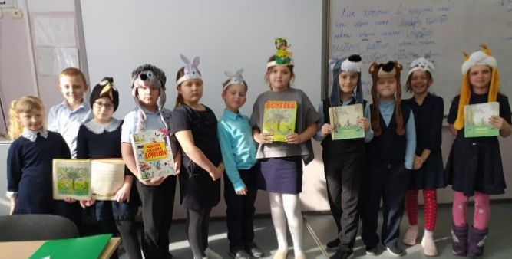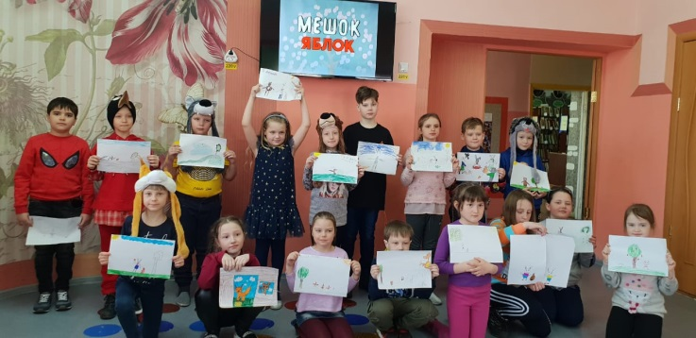
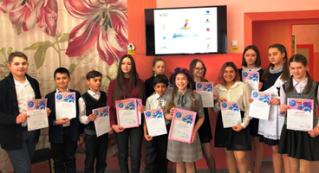
10 марта в библиотеке состоялся районный этап Всероссийского конкурса чтецов "Живая классика". В нем приняли участие 23 ученика из 9 школ района. Диапазон представленных произведений был очень широк: от школьной прозы до произведений о войне.
Все участники продемонстрировали эмоциональность, вовлеченность в смысл текста, прекрасную речь. Ролик о конкурсе опубликован в Инстаграм.
Литературные часы по творчеству С. Михалкова «Поэт, баснописец, драматург» прошли в четвертых и пятых классах.
Литературные занятия «Веселые солдатские истории» по творчеству Бориса Николаевича Никольского прошли для школьников третьих и четвертых классов. Ребята познакомились с жизнью и творчеством писателя, послушали обзор книг «Веселые армейские истории», «Армейская азбука», «Делай как я», «Военная косточка». Разгадали кроссворд «Армейский словарик».
Для пятиклассников прошло литературное занятие по творчеству замечательного детского писателя Николая Носова.
Библиотекарь рассказала ребятам о биографии Николая Николаевича, сделала обзор его произведений. Творчество Носова – это прежде всего смешные и остросюжетные рассказы, где герои фантазеры – непоседливые и неуемные выдумщики. Это и «Фантазеры», и «Мишкина каша», и «Огородники», и «Веселая семейка», и истории о Незнайке и коротышках. Занятие завершилось иллюстрированной викториной и просмотром мультфильмов по произведениям писателя.
На Неделе детской книги гости библиотеки совершили круиз по произведениям Виталия Коржикова «По книжному морю Виталия Коржикова». Романтическими приключениями веет от его повестей и рассказов! Детвора с интересом познакомилась с творчеством и особенно интересными моментами биографии писателя, играла в «морские» игры. Разгадывали загадки по книге «Морской конек», драили палубу, искали в шифровках морские предметы, выполняли морские команды, на импровизированных шлюпках спасали людей за бортом. Завершилось путешествие просмотром мультфильма «Мореплавание Солнышкина».
Литературные игры «Сказка – это золото, что блестит огоньком в детских глазах» по сказкам Ганса Христиана Андерсена прошли в четвертых и пятых классах. Дети с огромным удовольствием принимали активное участие в игре и угадывали в рисунках, вопросах героев любимых с детства сказок. Удивительный сказочный мир Г.Х.Андерсена никого не оставил равнодушным.
Для ребят летних оздоровительных площадок конкурсно-игровые программы «Юбилей у Чебурашки», «Сказки няни Арины Родионовны» и «Мир русской сказки».
К 95-летию сказок К. Чуковского «Телефон», «Федорино горе», «Чудо дерево» и «Путаница» прошли иллюстрированные викторины.
На литературном калейдоскопе «Звериные малыши» по творчеству Евгения Чарушина побывали ребята начальных классов. Ученики познакомились с жизнью и творчеством писателя и художника, который иллюстрировал не только свои истории, но и произведения других писателей. Дети по силуэтам угадывали животных, героев книг Евгения Ивановича; по отрывкам их книг определяли героев рассказов; играли в игру «Кто я?»
К 120-летию со дня рождения Евгения Ивановича Чарушина в детских садах районного центра прошли тематические часы «Эти забавные животные» по творчеству писателя-натуралиста. Ребята узнали о детстве писателя, и о том, откуда у него появилась любовь к природе и забавным животным. В ходе занятия дети с помощью загадок угадывали, какие животные живут на страницах книги Евгения Ивановича «На нашем дворе», в игре «Угадай животное» показывали и угадывали повадки домашних и диких животных. В заключение занятия малышам был представлен обзор книг Чарушина.
Ученики средних и старших классах стали гостями литературных гостиных «Солдатское сердце Андрея Жарикова» по творчеству писателя
Андрея Дмитриевича Жарикова. Полковник, участник Великой Отечественной войны, он первым из писателей Советского Союза написал повести о полководце Г. К. Жукове "Солдатское сердце", о рождении и боевых действиях 2-й гвардейской армии "В землянках не гасли светильники", о разгроме японской Квантунской армии "Крушение "Кантокуэна". На счету Жарикова более трех десятков книг, сотни рассказов и очерков. Подвиг народа, любовь к Родине – главная тема творчества Андрея Дмитриевича.
Игровые часы «Гена, Чебурашка и их друзья» к 60-летию сказки прошли в детских садах.
На сайте библиотеки и на страничке в Инстаграм опубликованы ролики «Чудетство» о произведениях М. Яснова, «Любимые стихи детства» о А.Л. Барто.
Книжные выставки
Романтик белых снегов (Д. Лондон)
Тайны и приключения (А. Рыбаков)
Сатиры смелый властелин (М. Салтыков – Щедрин)
Богатырь земли русской (И. Муромец)
С книжной странички на киноэкран (Литературные произведения и их экранизации)
«…если только у тебя есть глаза, ты всюду увидишь чудеса и диковинки…» (Э. Гофман)
Зеленые цветы (Н. Рубцов)
Книжки под ёлкой
Мы вновь читаем пушкинские строки
Чародей слова (Н. Лесков)
«Несли мы облако с собой…» (А. Барто)
Чьи стихи читают дети
С книжкой под мышкой (НДК)
Мастер мистического слова (М. Булгаков)
Книжки-картинки Владимира Лебедева
Книжный парад (Книги-юбиляры 2021)
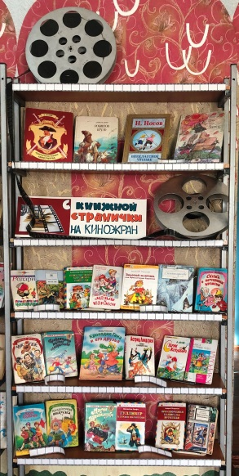
Что за прелесть эти сказки!
«И богатства пушкинского слога не забыты будут на Руси»
Мы в город изумрудный идем дорогой трудной (А. Волков)
«Он ведал слово» (С. Смоляков)
Русские заветные сказки (А. Афанасьев)
Знаменитый человек (С. Иванов)
«Я всегда писал время…» (В. Бахревский)
Книжная радуга
Веселые картинки (65-летию журнала «Веселые картинки»)
Золотой василек Рувима Фраермана
Гордость русской культуры (В. Даль)
Тюпа, Томка и Непунька (Е. Чарушин)
История деревянной куклы (К. Коллоди)
Летопись жизни и творчества (Ф. Достоевский)
С любовью к русскому народу (Н. Некрасов)
Книжный парад (Книги-юбиляры 2021)
Чародейкою – Зимою
Вместе с книгой в Новый год
Стенд
Мишки из книжки
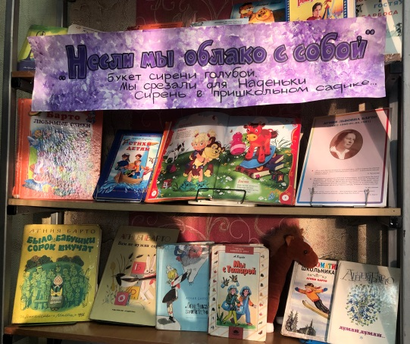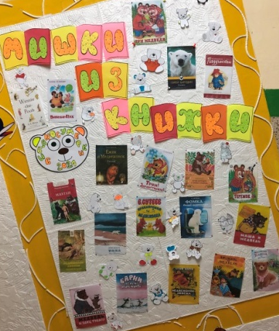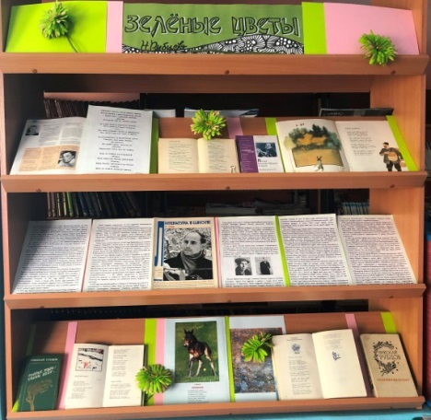

Историко-патриотическое, правовое воспитание
В начальных классах прошли уроки мужества «Дети блокадного Ленинграда». Блокада города на Неве – одна из самых тяжелых и трагических страниц в истории Великой Отечественной войны. Ребятам были представлены фото, и видеоматериалы об осажденном городе. Как жили, учились, работали дети Ленинграда. На уроке мужества не было школьников с равнодушными лицами. Дети переживали, пропустив через себя увиденное и услышанное.
На историческом занятии «Мы помним город осажденный» ученики средних классов знакомились с фактами суровой жизни маленьких ленинградцев в годы Великой Отечественной войны. Узнали о работе водителей на Дороге жизни, которым присваивали государственные награды за их героический труд. На занятии звучали отрывки из поэмы О. Берггольц «Ленинградская поэма».
В средних и старших классах прошли уроки памяти «Бессмертный подвиг». Библиотекари рассказали ребятам о ленинградской школьнице Зине Портновой. Советская девочка сражалась в партизанском отряде в Белоруссии, активно участвовала в подпольной организации «Юный мститель». При выполнении боевого задания была схвачена врагами, подвергнута пыткам и была казнена. Зине Портновой посмертно присвоено звание Героя Советского Союза. В завершении занятий ученики посмотрели ролик «Непобежденная ленинградка».
Уроки мужества «Солдат. Генерал. Патриот» посвященные личности генерала Дмитрия Михайловича Карбышева, Героя Советского Союза прошли в средних и старших классах. Ребята познакомились с повестью «Генерал Карбышев». Автор повести, бывший военный комиссар одного из инженерных соединений Е. Г. Решин лично знал генерала Карбышева. Он проделал большую работу, собрал ценные документы и воспоминания друзей героя. Завершились занятия стихотворением «Подвиг генерала» и просмотром ролика «Песня о Карбышеве».
В познавательной игре «Гордиться славою своих предков должно», посвященной Дню защитника Отечества приняли участие шестиклассники. Ребята успешно справились с заданиями игры: «Шифровка», «Царь-пушка», «Кто он, этот герой?». Ответили на вопросы викторины «История России». Все участники игры получили сладкие призы.
Ко Дню защитника Отечества прошли праздничные уроки мужества «Героями не рождаются, Героями становятся». Ребятам была представлена череда Героев России, получивших высокое звание за героические поступки. По завершении занятия ученики приняли участие в игровой программе «Кто быстрее, кто сильнее».
В детских садах к 23 февраля прошли тематические часы, сопровождаемые мастер-классами «Для меня всегда герой самый лучший папа мой!»
Накануне Дня защитника Отечества в библиотеке в рамках акции "Поздравь отца и деда" прошел мастер-класс. Ребята смастерили поздравительные открытки для своих родных и развлеклись на игровой программе в честь наступающего праздника. Ролик о мероприятии опубликован в Инстаграм.
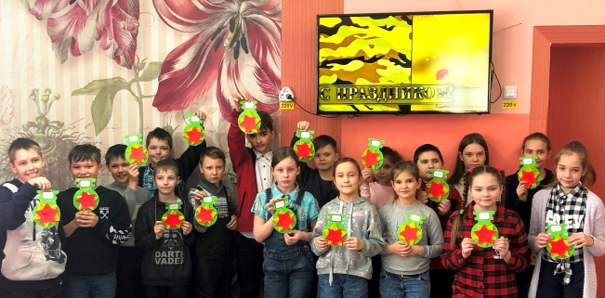

Уроки мужества «Женщина – мать и война» прошли для ребят средних классов. Ученики узнали об истории создания и об авторе плаката «Родина-мать зовёт!». «Родина-мать» – один из самых известных агитационных плакатов за всю историю Советского Союза: тиражи, которыми он печатался, были огромны. Фронтовики хранили этот плакат в маленьком формате вместе с фотографиями своих любимых. Ребятам были представлены примеры женщин – солдатских матерей, потерявших своих сыновей во время Великой Отечественной войны. Завершил занятия видеоролик «Священная война».
«Из-под фуражки вьются непокорные кудряшки» – уроки памяти о женщинах – фронтовичках прошли в начальной школе.
В начальных классах школ районного центра прошли познавательные часы «Животные на войне». Ребята узнали как животные – собаки, лоси, лошади, дельфины, верблюды, голуби – помогали людям в борьбе с нацизмом. Каждый выполнял свою задачу. Одни обнаруживали мины, другие подрывали танки. Собаки-санитары были незаменимы в помощи военным медикам. Занятия завершались просмотром роликов «О той весне» и «Животные на войне».
В средних и старших классах прошли уроки мужества «И дети тоже победили в той войне». Ребята узнали о защитниках Родины - детях, воевавших вместе с солдатами и совершавших подвиги. О детях блокадного Ленинграда, отстоявших свой город наравне со взрослыми. О работавших на заводах, фабриках и в колхозах ребят вместе со всем советским народом. Звучали стихи «Баллада о детях войны», «Оборванного мишку утешала…». Завершал занятия ролик «Дети войны».
В преддверии великого праздника нашего народа – Дня Победы для учеников средних классов прошли уроки мужества «Пионеры – герои», на которых ребята узнали о героических подвигах юных защитников Отечества. На защиту родины встали все. И среди взрослых воевали дети. Они воевали в партизанских отрядах, в действующих войсках Красной армии. Дети совершали подвиги наравне со взрослыми. Имена пионеров - героев вспоминают в эти памятные дни. Среди них Зина Портнова, Марат Казей, Валя Котик, Саша Ковалев, Аркадий Каманин и другие.
Воспитанники детских садов приняли участие в уроке-символе «День Победы» в сопровождении мастер-класса. Ребята вели диалог о Великой Отечественной войне. Мастерили белых голубей – символ мира.
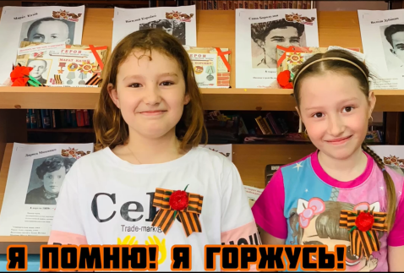
В творческой студии «Поделкино» в преддверии Дня Победы делали брошь из Георгиевской ленточки, декорированной гвоздикой из фоамирана. Цветок-символ победителей, символ мужества и отваги.
Сделать победную брошь достаточно просто. Видео опубликовано на нашей страничке в Инстаграм.
На сайте библиотеки опубликован обзор книг о войне из фонда библиотеки.
12 июня библиотека встречала гостей игровой программой «В стране немыслимых просторов». Ребята вспомнили символику страны (флаг, герб, гимн) и рассказали, что они означают. Собрав флаг России по цветам, преодолели препятствия, чтобы принести его в свою команду. Затем отправились в тридевятое царство спасти краски для росписи Матрёшки, которые украл Кощей. Задания Кощея: Собери краски (игра с кружочками), наряди Матрешку, отгадай сказки. Завершилось мероприятие росписью Матрешек и ребят!
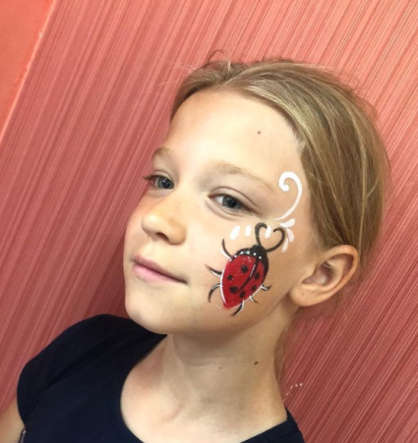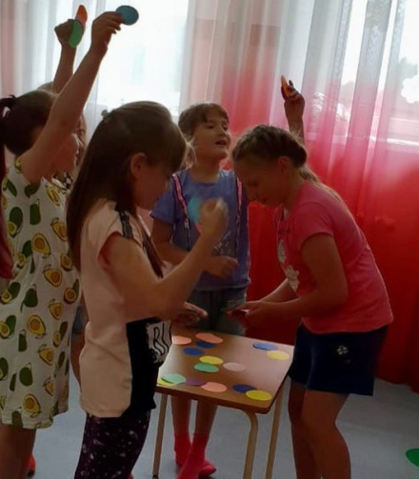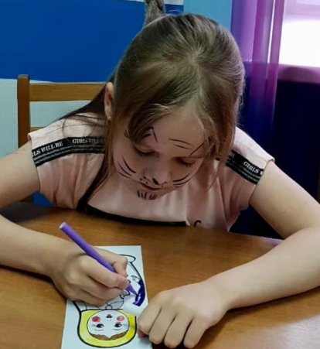
Вечер-портрет «Святой защитник земли русской» для учеников средних классов был посвящен князю Александру Невскому. Ребята познакомились с яркими событиями деятельности одного из самых знаменитых русских князей. Звучали отрывки из поэмы К. Симонова «Ледовое побоище».
Для старшеклассников прошел урок мужества «Три жестких месяца после войны». Урок был посвящен боевым действиям Красной армии в войне с милитаристской Японией. Ребята узнали о подвигах советских солдат, о работе японского «Отряда 731», разрабатывавшего биологическое оружие.
К 4 ноября в средних классах прошли исторические экскурсии «Во славу Отечества, во славу России», посвященные подвигу Ивана Сусанина и смелых людей, которые во время Великой Отечественной войны заводили подразделения фашистов в глушь на верную гибель, жертвуя своими жизнями.
Уроки мужества «За нами Москва» прошли в старших классах. Ребята узнали о героях, которые 80 лет назад защитили Москву, разгромив врага. О подольских курсантах и дивизии генерала Панфилова, о политруке Василии Клочкове и наводчике орудия Николае Сиротинине, подвигом которого восхитился немецкий генерал Гудериан. Победа в битве под Москвой – это начало Победы советского народа в Великой Отечественной войне. В завершении занятий ученики смотрели видеоролик «Мы не дрогнем в бою за столицу свою».
Для ребят средних классов прошли уроки правоведения «Имею право на права». Ребята узнали, как с древних времен люди отстаивали свои права, как появилось государство. Для чего была создана Всеобщая декларация прав человека и Конвенция о правах ребенка.
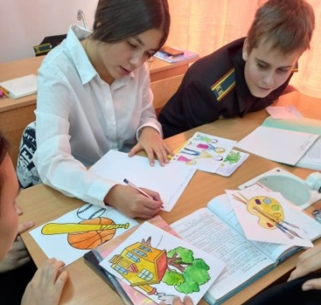
Ученики участвовали в конкурсах «Разминка» - за минуту команды писали слова по теме «Права и обязанности детей», «Дерево жизни» - одна команда писала права, вторая - обязанности, «Шифровальщики» - по картинке отгадать право или обязанность. Победила дружба.
Книжные выставки
Был город-фронт, была блокада
Русский солдат не знает преград
«Я родом не из детства, из войны…» Женская военная поэзия
День армейской славы
Дорогая сердцу книга о войне
«Помни, как гремели орудий раскаты…»
Юные герои сороковых пороховых
Россия – как из песни слово
Память о войне… (22 июня)
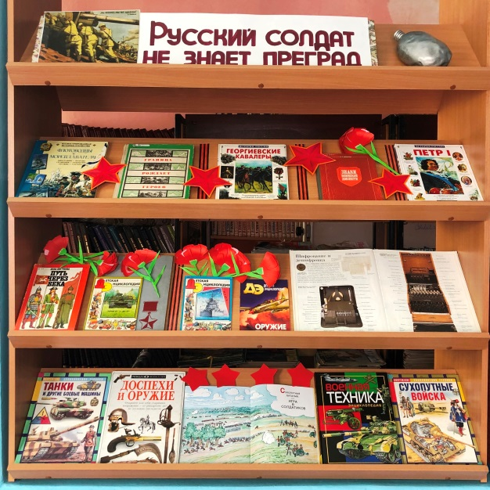
По волнам истории российского флота
День флага России
Огненная дуга: стратегия победы
Бородино. Недаром помнит вся Россия.
«Был бой суровый Бородинский,
И друг, и недруг ждал его»
Сказание о поле Куликовом
Наша Родина большая, необъятная страна
Единством славится страна
Единый народ, единая история
«Той битвой под Москвой Россия спасена…»
Жуков
Стенд
Гвардейская лента

Экологическое просвещение
Во Всемирный день снега в подготовительных группах детских садов прошли игровые часы «Снежные заморочки». Дети с интересом узнали, сколько лучиков имеет снежинка, почему снег скрипит под ногами, кто рисует на окнах зимние узоры, с удовольствием собрали из геометрических деталей настоящего снеговика, станцевали танец снежинок, и своими руками смастерили настоящие снежные снежинки! А также с большим интересом почитали журналы и книги на зимнюю тематику.
С символом Арктики – белым медведем познакомились ребята начальных классов на познавательном часе «Мишка на Севере». Ученики узнали о внешнем виде, размере, питании и среде обитания медведей. О том, что у самого крупного хищника земли малыши рождаются размером с котёнка. Дети разгадали кроссворд, решили «медвежьи задачки» и «ловили рыбу». Завершилось занятие просмотром мультфильма «Умка».
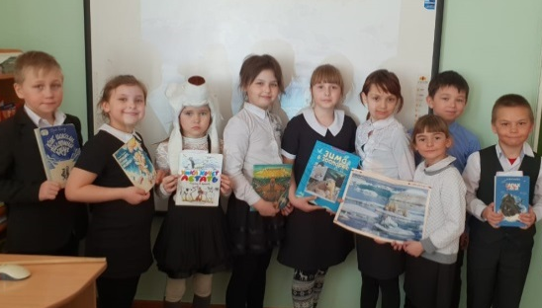
Неделя детской книги открылась познавательным игровым часом «А у нас такая кошка!». Ребята узнали много нового о любимых многими мурлыкающих друзьях, ответили на затейливые вопросы и смастерили очаровательных и неповторимых разноцветных котят.
Познавательные игровые занятия «Птичья перекличка» прошли для воспитанников детских садов. Весна – время пробуждения, оживления природы. Перелетные птицы возвращаются в места гнездования. Все птички строят гнезда и выводят птенцов. Ребята узнавали птиц на слайдах, рассказывали о них, что знают. Отвечали на вопросы и играли в «птичьи» игры.
Чудесному вестнику весны – подснежнику были посвящены познавательные часы «Чудо весны – подснежник» для дошкольников. Дети узнали о видах подснежников и о первоцветах. Чем первоцветы отличаются от подснежников. Вместе смастерили аппликацию с нежными цветами.
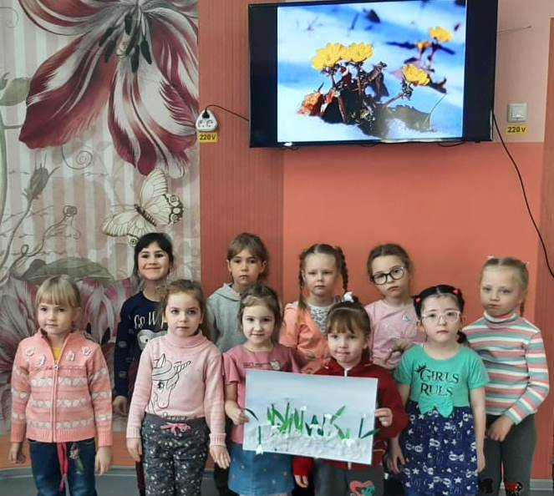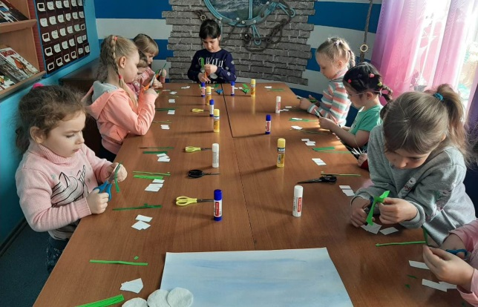
30 апреля писателю - натуралисту Юрию Дмитриеву исполнилось бы 95 лет. К этой дате для учеников средних классов прошли литературные уроки «Здравствуй, белка! Как живешь, крокодил?» по произведениям писателя. Юрий Дмитриевич написал более 80 книг об окружающем мире, они переведены на 40 языков мира. Завершали занятия документальный фильм о бережном отношении к природе и мультфильм ко дню Земли, который ежегодно отмечается 30 апреля.
Ребята летних оздоровительных площадок участвовали в познавательных играх «Во саду ли, в огороде», «Грибное лукошко», «Сладкий малиновый день», «Именины у Тортилы», «Зачарованный мир бабочек». Играли в «овощные» игры, инсценировали сказку «Репка». Разгадывали загадки про грибы, участвовали в конкурсе «Назови гриб», собирали «грибы» на скорость. Знакомились с традициями старинного праздника Малинника. Собирали малинку, складывали сердечки из бумажных ягод, играли в игру «Самый быстрый» (кто быстрее возьмет ягоду).
В детских садах к Всемирному дню журавля прошли познавательно-игровые часы «Журавушки – журавли», а в начальных классах экоуроки «Высоко вдали летят журавли».
В день тигра на дальнем Востоке для ребят средних классов прошел экологический игровой час «Самый усатый и полосатый».
Книжные выставки
Здесь край первозданных дремучих лесов
В мире китов
Владыка круга приполярного (День полярного медведя)
Про котов, котят и кошек-обитателей окошек
Солнышко, играя
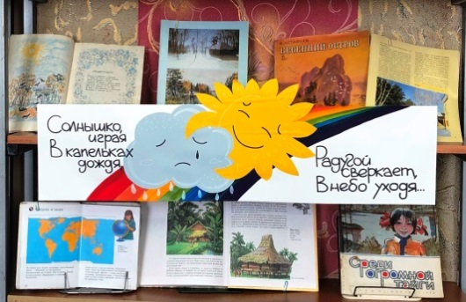
В капельках дождя,
Радугой сверкает.
В небо уходя… (Экологические праздники марта)
Наши пернатые друзья
Пернатые странички
Земля полна чудес
Океан известный и загадочный
Кошки от А до Я
Протяни руку лапам
Вы мои пушистые, вы мои пернатые! (Всемирный день животных)
Звери и птицы на книжных страницах
Стенды
Витаминная корзинка
Люблю весны капризы
Бутоны нежные подснежник раскрывает
Что ты нам подаришь лето? Много солнечного света!
Умницы кальмары
Раз, два, три, четыре, пять! Будем листья собирать!
Чародейкою Зимою
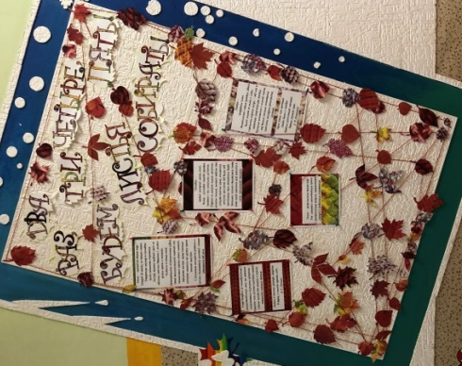
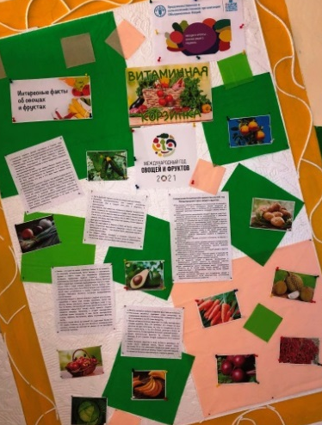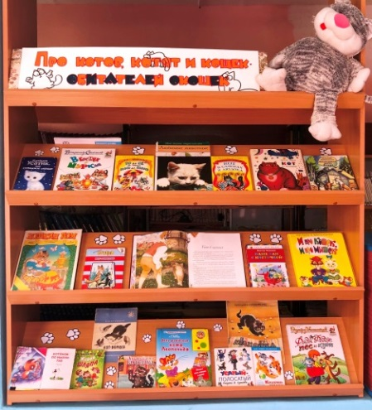

Краеведение
«Краски земли Дерсу» познавательно-игровое занятие о коренных народах Хабаровского края прошло для семиклассников. Ребята познакомились с особенностями хозяйства, верований, декоративно-прикладного искусства эвенов, эвенок, негидальцев, нивхов, ульчей, нанайцев, орочей, удэгейцев. Поиграли в национальные игры. Вспомнили любимые сказки из сборника Н. Нагишкина "Амурские сказки" богато иллюстрированного Г. Павлишиным. Ролик о занятии опубликован в Инстаграм.
Неделя детской книги завершилась экспедицией по Хабаровскому краю, по Верхнебуреинскому району, где мы живем и по шахтерскому поселку Чегдомын. Отметили знаковые места, градообразующее предприятие и окунулись в великолепный мир живой природы.
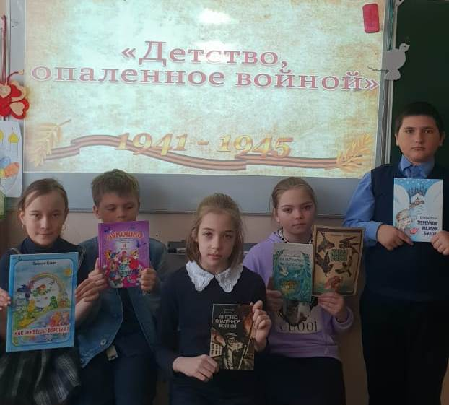
Ребята начальных классов на обзорных занятиях «Детство, опаленное войной» познакомились с жизнью и творчеством дальневосточного поэта Евгения Кирилловича Кохана. Он писал для детей, а они вдохновляли его.
Детство Евгения Кохана было опалено войной, о котором он написал в одноименной книге. Чудом выживший в фашистском концлагере Евгений, не потерял доброго, нежного отношения к миру. Писать стихи он начал рано. Печатался в небольших журналах. Изданные как детские, стихи написаны для всех читательских возрастов, все в них легкое и волшебное - и предметы, и голоса зверей, и деревья, и цветы полевые, и слова, которыми говорят люди и звери, птицы и дождевая вода. По рекомендациям Риммы Казаковой и Сергея Баруздина Евгения Кирилловича приняли в Союз писателей СССР. Его стихи печатались в «Веселых картинках», центральных и местных газетах, журнале «Дальний Восток», выходили отдельными книжками.
«Белый, синий, голубой! Выбирай себе любой!», игровые занятия о дальневосточных цветах прошли для ребят летних оздоровительных площадок.
В познавательном путешествии «Хабаровский край чудесами богат» побывали ученики средних классов. Узнали много интересного о семи чудесах Хабаровского края. Познакомились с творчеством поэтов Елены Аркадиной – Ковалевой и Богдана Красюка. Вниманию ребят была представлена книжная выставка «7 чудес Хабаровского края».
Старшеклассники на литературно-историческом вечере «Мой родной Хабаровский край» познакомились с историей родного края, узнали много интересного про первопроходца Е. Хабарова, капитана Я.В. Дьяченко, графа Н.Н. Муравьева-Амурского, путешественника М.И. Венюкова, исследователя Г.И. Невельского. Звучали стихи А. Кухтиной «Хабаровский край», А. Лозикова «Муравьев», П. Комарова «Мой город». Посмотрели клипы на песни «Вдоль Амура белым парусом» и «Казаки – первопроходцы».
В начальных классах ко Дню рождения Хабаровского края прошли литературные знакомства с творчеством Н. Наволочкина.
Для воспитанников детских садов прошли тематические занятия «С днем рождения, Хабаровский край!»
Книжные выставки
Трели звонкие звучат (В. Яхонтов)
«Капля в капельку вольётся –
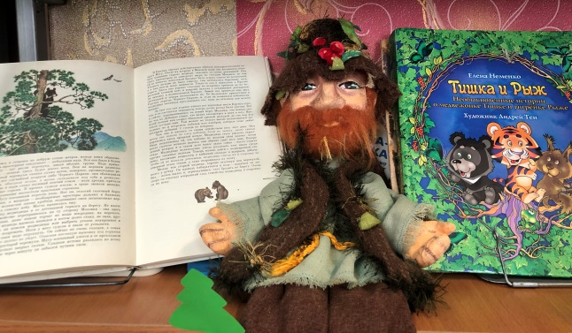
Вспыхнет маленькое солнце» (Е. Кохан)
Песни нанайца (А. Самар)
«И славен буду тем…» (В. Поярков)
Пою тебя, мой край (П. Комаров)
В гостях у Лесовичка
По следам амурского тигра
Тигры – знают все ребята –
Ходят в шубах полосатых
Наш край в стихах и прозе
Край наш – дом родной
Бескрайний амурский простор
Обретенное счастье (А. Максимов)

Продвижение здорового образа жизни
Четвероклассники приняли участие в познавательно – игровом занятии «История Олимпийских игр». Ребята узнали о проведении игр в Древней Греции, об особом внимании греков к физическому совершенствованию. Поговорили о современных Олимпийских играх и зимних видах спорта. В завершении занятия ученики размялись на физкультминутке и приняли участие в состязании на знание имён олимпийских чемпионов.
Для ребят летних оздоровительных площадок прошли спортивная эстафета «Ключ к лету» и час здоровья «Ягода – малина».
Книжные выставки
От школьной лыжни до Олимпийской
С клюшкой, шайбой и мячом
Жизнь прекрасна, не рискуй напрасно
Брось сигарету, возьми книгу
В здоровом теле здоровый дух
Стенд
Всемирный день распространения информации о проблеме аутизма

Нравственно-этическое воспитание
В подготовительных группах детских садов прошли уроки вежливости «Путешествие в страну «Спасибо», посвященные Всемирному дню «спасибо». Ребята приняли активное участие в развлекательных играх: отгадывали загадки, участвовали в эстафете «Зверята», прошли через болото, завершали фразы, вставляя «волшебные слова», оживили засохшее дерево с помощью добрых слов, побывали у королевы в волшебной стране «Спасибо».
В финале занятий библиотекарь подарила ребятам закладки-символ «Всемирного дня «спасибо».
В преддверии весеннего праздника восьмое марта в детских садах прошли познавательные встречи и мастер-классы «Есть в марте день особый» к празднику. Дети радостно отвечали на вопросы о приближающемся дне, делились, кому они преподнесут подарки, изготовленные своими руками. Ребята были очень довольны своими поделками, и дружно благодарили библиотекаря за проделанную работу.
Среда Недели детской книги была днём Вежливости. Ребята посетили «Школу вежливых наук», показали свои знания вежливых слов и хороших манер. Продемонстрировали правильность добрых поступков и верного поведения. Хотя с юмористическими стихами Григория Остера многие радостно соглашались)))!
Если друг на день рожденья
Пригласил тебя к себе,
Ты оставь подарок дома -
Пригодится самому.
Сесть старайся рядом с тортом.
В разговоры не вступай.
Ты во время разговора
Вдвое меньше съешь конфет.
Мультфильмы про Винни Пуха в гостях у Кролика и про то, как дедушка Шер воспитывал Вупсеня и Пупсеня стали отличным завершением часа.
В День семьи в библиотеке прошла игровая программа «Семейный очаг». Участники игры разгадывали ребусы, составляли родословные деревья и сочиняли гербы своих семей. Рассказывали о любимых семейных праздниках. Справились с непростыми заданиями по пословицам, поговоркам и песням. Все участники получили приятные сладкие призы и отличные впечатления!
Ромашковый праздник - День семьи, любви и верности отмечали в библиотеки дети летних оздоровительных площадок. Дети узнали историю праздника, послушали его гимн, разгадывали загадки, участвовали в эстафетах, залогом победы в которых было умение делать все дружно! Смастерили милые ромашки для своих родных.
16 ноября жители многих стран мира отмечают международный день толерантности или день терпимости. В честь этого праздника был проведен час общения для дошкольников «Большой мир разных людей». В ходе общения, дети узнали, что такое « толерантность», поняли, почему важно быть толерантным человеком. В пример были продемонстрированы животные, которые помогали друг другу, вопреки различиям. Ребята приняли участие в игре на знание вежливых слов, и игре в которой дети говорили друг другу комплименты. С помощью этих игр дети поняли, что важно говорить добрые слова всем.
У пятиклассников состоялось первое занятие по программе «В согласии с собой и миром» «Что такое толерантность». Ребята разобрали смысл этого понятия, как оно проявляется в повседневности. Рассмотрели примеры сложных жизненных ситуаций, в которых важно проявлять терпимость. Проанализировали поведение героев. Приняли участие в тесте «Проявляешь ли ты толерантность?»
Второе занятие по программе «В согласии с собой и миром» «Спеши творить добро». Ребята приняли участие в игре «Доскажи словечко», ответили на вопросы викторины по стихотворению В.Л. Лифшиц «Разговор». Познакомились с обзором книги М. Самарского «Радуга для друга».
Третье занятие по программе «В согласии с собой и миром» «Этикет во все времена». Ребята познакомились с азбукой этикета. Вспомнили, как себя вести в общественных местах. Разобрали понятия «фамильярность», «опрятность», «вежливость», «тактичность». Приняли участие в конкурсе «Подарочный этикет». Участник выбирал подарок (из представленных на карточках) своему другу, маме, папе, подруге, объясняя, почему выбор пал именно на этот предмет.
Четвертое занятие по программе «В согласии с собой и миром» «В мире вежливости». Ребята участвовали в игре «Заморочки из ларца», в ходе которой вытаскивали карточки с каверзными вопросами и вариантами ответов на них. Свой ответ ученики должны были прокомментировать. Викторина «О вежливости» дала возможность детям блеснуть знаниями и обсудить жизненные ситуации.
Пятое занятие по программе «В согласии с собой и миром» «Планета друзей». Ребята высказывали сое мнение, с чего начинается дружба, чем она характеризуется, кто такие настоящие друзья.
Шестое занятие по программе «В согласии с собой и миром» «Я и современный мир». Ребята познакомились с книжной выставкой «Сотвори себя сам» и активно участвовал в диспуте «Каков он, мой современник».
Новому празднику – Дню отца был посвящен игровой час «Мой папа хороший». Ребята играли в «пап» и сделали для своих родных праздничные сувениры.
В День бабушек и дедушек в библиотеке на игре «Наши любимые дедули и бабули» юные читатели перевоплотились в бабушек и дедушек.
Ко Дню матери на странице библиотеки в Инстаграм был размещен ролик – поздравление мамам наших читателей.
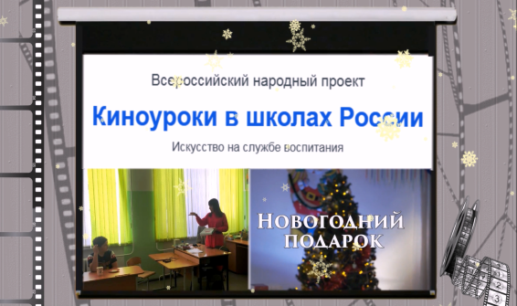
В школах нашей страны реализуется Всероссийский народный проект «Киноуроки в школах России». Миссия Проекта – воспитание поколений выпускников школ со сформированной широкой библиотекой этических качеств, высоким уровнем социальной и интеллектуальной компетентности. Предлагаемая система ориентирована на воспитание у школьников внутренних, духовных качеств личности, которые напрямую влияют на образ мышления, формирование объективной оценки собственных и чужих поступков, а также их последствий для человека, окружающей среды, государства. Каждое понятие (качество) раскрывается в идее профессионального короткометражного детского игрового фильма, предназначенного для проведения киноурока. Библиотекарь детской библиотеки провела киноурок «Новогодний подарок» для ребят четвероклассников. Фильм был создан в Астраханской области. Перед просмотром ребята рассуждали о том, что такое «дар», «подарок» и по какому поводу его можно получить. После просмотра ученики активно обсуждали тему фильма, делились эмоциями и впечатлениями. В итоге решили, что подарком может быть хорошее настроение, поведение в классе, в обществе; уважение друг к другу.
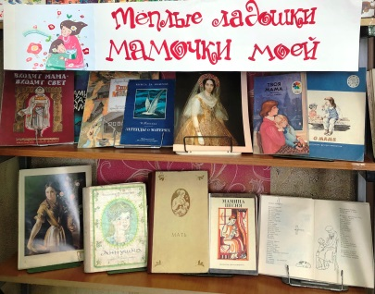
Книжные выставки
Есть в женщине особая загадка
Теплые ладони мамочки моей
Дарите любимым ромашки!

Организация досуга в библиотеке
Та гра агэморт. Сени севиёрум. Эм ю ам... Это не таинственное заклинание, а признание в любви на разных языках мира. И 14 февраля эти слова звучат в каждом уголке Земли. Признаваться в любви можно не только мальчикам, но и подругам, учителям, родителям, родственникам.
Сказать «Люблю» можно с помощью валентинки сделанной своими руками, вложив в неё свою нежность и любовь. Участницы творческой студии «Поделкино» смастерили простые и в то же время эффектные самодельные валентинки, которые будет приятно получить на День всех влюблённых человеку любого пола и возраста.
В преддверии доброго и нежного праздника 8 марта в студии «Поделкино» кипела работа. Для того чтобы как можно полнее проявить свои чувства, ребята своими руками сделали подарок для самых родных и любимых людей на свете: маме и бабушке.
Изготовление сюрприза принесло массу удовольствия и радости. Ребята с интересом влились в процесс создания вазы, в ходе работы проявили фантазию, старание и конечно были довольны результатом своего труда.
Казалось бы, простая бутылка из-под лимонада, а превратилась в стильную вазочку для цветов.
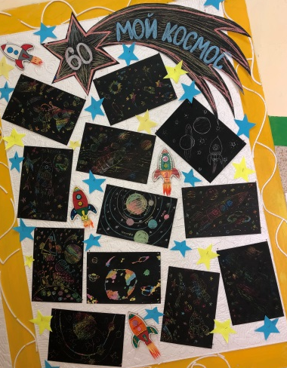
К 60-летию первого полета человека в космос в студии «Поделкино» прошли мастер-классы «Унеси меня на Луну» (изготовление ракеты) и «Мой космос» (рисунок в технике граттаж). Граттаж в переводе с французского обозначает - процарапывание заострённым предметом грунтованного листа.
Ребята в буквальном смысле рисовали царапинами по листу, который изначально был закрашен восковыми мелками в хаотичном порядке, затем покрыт тушью. Картинки с изображением звёзд, планет, комет и космических кораблей получились яркими и необычными. В Инстаграм опубликованы видеоролики о занятиях студии «Поделкино».
Праздничные игровые программы в преддверии Международного женского дня провели библиотекари в школах районного центра. Ребята с радостью приняли участие в разнообразных озорных играх и веселых конкурсах.

Развитие познавательных интересов
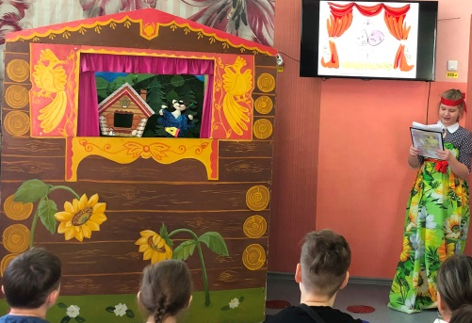
27 марта во всем мире отмечается Международный день театра. В четверг Недели детской книги библиотека на один день превратилась в маленький театр кукол. Ребята познакомились с самыми интересными театрами мира, с видами театра кукол, с самыми знаменитыми куклами: итальянской Пульчинеллой, немецким Кашперлем, английским Панчем, русским Петрушкой. Юные актеры представили публике представление по сказке «Кот, петух и лиса», за что были награждены бурными аплодисментами! Зрители смогли попробовать себя в роли кукловодов и с азартом сыграли роли героев сказки «Колобок».
Международному дню театра кукол и юбилею С.В. Образцова был посвящен вечер-портрет «Кукольный волшебник».
В День космонавтики в библиотеке наши юные читатели играли в «космическую» игру! Разгадывали ребусы, играли в «Наборщика», собирали ракеты, с помощью математики расставляли буквы в космических словах, отвечали на затейливые вопросы.
В дни рождения винегрета и ванильного кекса в библиотеке прошел веселый и «вкусный» кулинарный час.
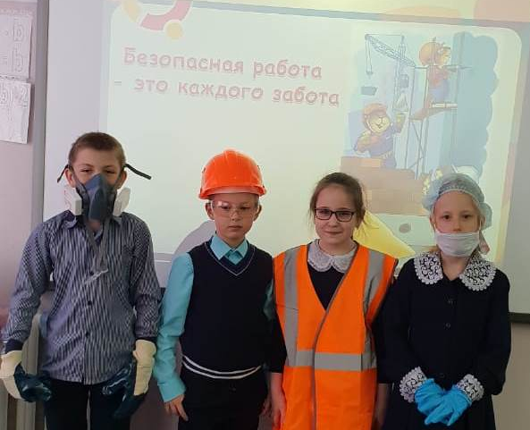
Второклассники на познавательной игре «Безопасная работа – это каждого забота» познакомились с темой охраны труда. Узнали что такое охрана труда и для чего она нужна, основные правила охраны труда. Собирали пазлы, чтобы узнать, какие средства защиты необходимы для электрика. «Готовили обед», рассказывая, какие правила должен соблюдать повар для безопасной работы на кухне. Определяли, какие средства защиты необходимы в той или иной профессии. Разгадывали загадки.
Для ребят летних оздоровительных площадок прошли познавательные игры «Шоколаду каждый рад!», «День Нептуна» и «Открываем секреты» о бионике.
Театрализованные праздники «Прощание с Букварем» прошли для первоклассников и их родителей. Ролик о мероприятии опубликован в Инстаграм.
В преддверии Нового года ребята начальных классов совершили турне по странам мира «Новогодние особинки». Узнали о традициях новогодних празднований, о главных персонажах Нового года - Санта Клаусе, Пер Ноэле и других и их транспортных средствах. Виртуально посетили усадьбу Дедушки Мороза. Почитали «зимние» книжки.
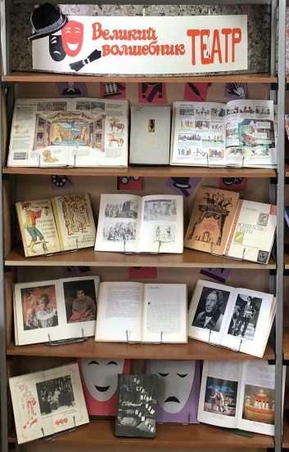
Книжные выставки
Великий волшебник – театр
Гагарин в судьбе нашей страны
«Окрылённые музыкой звёзды»
Хочу всё знать!
Сподвижник просвещения
(М. Ломоносов)
Стенд
Монферран
Сколько в мире языков
Из мира природы в мир технологий
(О бионике к Году науки и технологий)
Привет, Новый год!
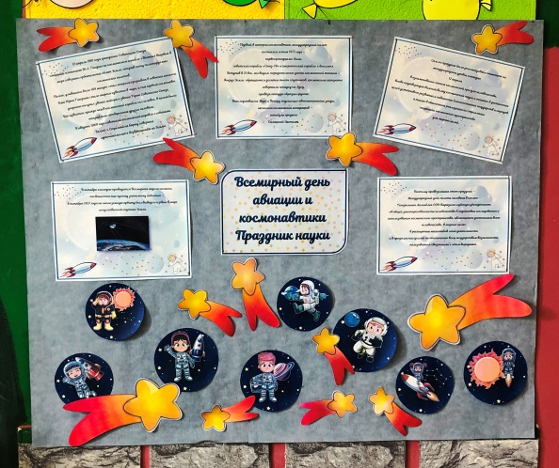

Распространение библиотечно-библиографических знаний
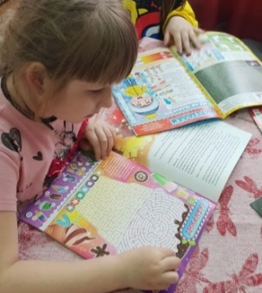
Читатели библиотеки приняли участие в познавательно-игровом часе «В журнальных дебрях». Ребята выполняли поисковые задания в журналах «Мурзилка», «Ёжик», «Тошка», «Фиксики», «Лунтик» и задания в журналах. Детям было интересно и просто почитать журналы.

К Международному дню книгодарения для четвероклассников был проведен рекомендательный библиографический обзор «Я книгу другу подарю».
В течение года в библиотеке проходили экскурсии. Ребята проговаривали правила поведения в библиотеке, вспоминали, что означает слово «библиотека» в переводе с греческого, узнавали об особенностях расстановки книг, для чего нужны книжные выставки, что такое формуляр, что такое справочная литература. С интересом знакомились с периодикой и делились впечатлениями о прочитанных книгах и любимых героях.
В течение года проводились индивидуальные занятия «Урок творческого чтения» по улучшению техники чтения, анализу текста, формированию навыков пересказа, работы с книгой.

Заместитель директора МБУ ВМЦБС
по работе с детьми Е.Л. Харламова

